G-8-2 Blühende Geschichte

Manuela hatte großen Durst.

Der Kellner sagte: »Möchten Sie Getränke bestellen?«

Manuela hat die Speisekarte angeschaut und sagte: »Ja, bitte: Zweimal Apfelschorle, dreimal Spezi, siebenmal Mineralwasser und einen Almdudler. «

Der fleißige Kellner hat die Getränke gebracht und ein paar Bierdeckel dazu.


Es gab eine durstige Frau.
Manuela hatte großen Durst.
Sehr, sehr großen Durst.
Sie hatte so viel Durst, dass sie alles getrunken hätte.
Der Kellner sagte: »Möchten Sie Getränke bestellen?«
Der Kellner hatte richtig gehört: Getränke
Manuela hat die Speisekarte angeschaut und sagte: »Ja, bitte: Zweimal Apfelschorle, dreimal Spezi, siebenmal Mineralwasser und einen Almdudler. «
Ein Almdudler ist wie Gingerale.
Der fleißige Kellner hat die Getränke gebracht, und dazu ein paar Bierdeckel.
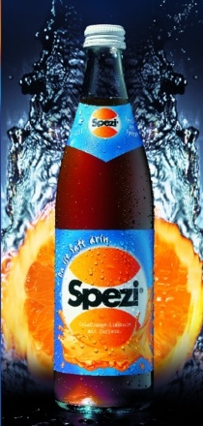
Manuela hat alle dreizehn Getränke in 23,7 Sekunden getrunken.
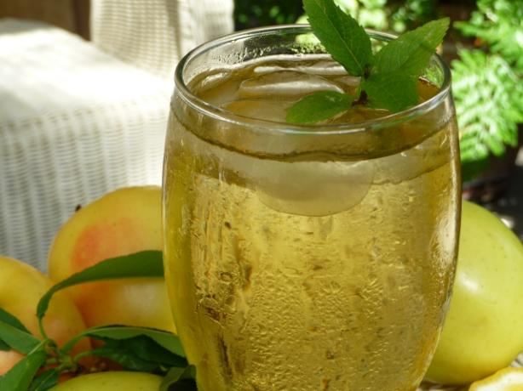
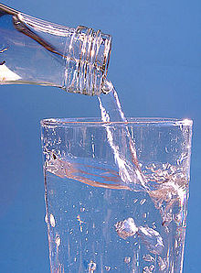
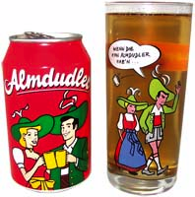
Es gab eine durstige Frau. Sie hat seit drei Tagen nichts getrunken.
Manuela hatte großen Durst.
Sehr, sehr großen Durst.
Sie hatte so viel Durst, dass sie alles getrunken hätte. Sie würde sogar Öl und Essig trinken, wenn sie müsste.
Der Kellner sagte: »Möchten Sie Getränke bestellen?«
Der Kellner hatte richtig gehört: Getränke. Manuela wollte mehrere Getränke.
Manuela hat die Speisekarte angeschaut und sagte: »Ja, bitte: Zweimal Apfelschorle, dreimal Spezi, siebenmal Mineralwasser und einen Almdudler. «
Ein Almdudler ist wie Gingerale. Almdudler ist eine Marke.
Der fleißige Kellner hat die Getränke gebracht, und dazu ein paar Bierdeckel.

Manuela hat alle dreizehn Getränke in 23,7 Sekunden getrunken. Manuela hatte keinen Durst mehr. Aber sie hatte immer noch Hunger. Also hat sie sogar die Bierdeckel aufgegessen!


